**品优购电商系统开发**

**第17章**

**跨域解决方案与提交订单**

北大青鸟

# 课程目标

目标1：掌握跨域请求CORS解决方案

目标2：完成结算页收货人地址选择功能

目标3：完成结算页支付方式选择

目标4：完成结算页商品清单功能

目标5：完成保存订单功能

# 1.商品详细页跨域请求

## 1.1需求分析

从商品详细页点击“加入购物车”按钮，将当前商品加入购物车，并跳转到购物车页面。

## 1.2 JS跨域请求

这里说的js跨域是指通过js在不同的域之间进行数据传输或通信，比如用ajax向一个不同的域请求数据，或者通过js获取页面中不同域的框架中(iframe)的数据。只要协议、域名、端口有任何一个不同，都被当作是不同的域。

## 1.3跨域调用测试

修改pinyougou-page-web 的itemController.js ，引入$http服务，修改addToCart方法

|  |
| --- |
| //添加商品到购物车  $scope.addToCart=**function**(){  $http.get('http://localhost:9107/cart/addGoodsToCartList.do?itemId='  + $scope.sku.id +'&num='+$scope.num).success(  **function**(response){  **if**(response.success){  location.href='http://localhost:9107/cart.html';//跳转到购物车页面  }**else**{  alert(response.message);  }  }  );  } |

测试后发现无法跨域调用

XMLHttpRequest cannot load

http://localhost:9107/cart/addGoodsToCartList.do?itemId=112344&num=1.

No 'Access-Control-Allow-Origin' header is present on the requested resource. Origin 'http://localhost:9100' is therefore not allowed access. The response had HTTP status code 400.

## 1.4跨域解决方案CORS

CORS是一个W3C标准，全称是"跨域资源共享"（Cross-origin resource sharing）。CORS需要浏览器和服务器同时支持。目前，所有浏览器都支持该功能，IE浏览器不能低于IE10。

它允许浏览器向跨源服务器，发出XMLHttpRequest请求，从而克服了AJAX只能同源使用的限制。整个CORS通信过程，都是浏览器自动完成，不需要用户参与。对于开发者来说，CORS通信与同源的AJAX通信没有差别，代码完全一样。浏览器一旦发现AJAX请求跨源，就会自动添加一些附加的头信息，有时还会多出一次附加的请求，但用户不会有感觉。因此，实现CORS通信的关键是服务器。只要服务器实现了CORS接口，就可以跨源通信。

请求过程如下图:

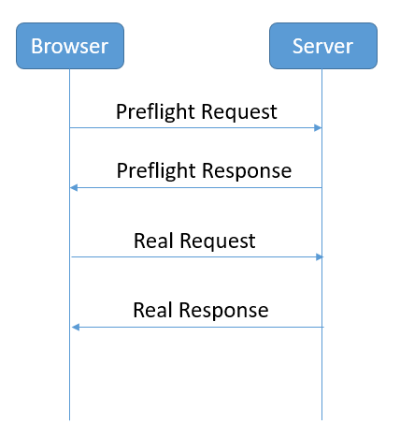

Preflight Request：

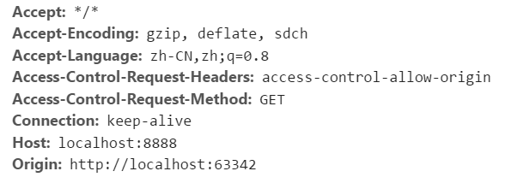

然后服务器端给我们返回一个Preflight Response

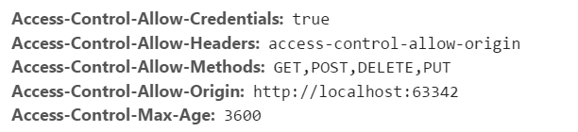

下面我们就开始动手，让我们的购物车工程能够接收跨域请求

（1）首先修改pinyougou-cart-web 的CartController.java的addGoodsToCartList方法，添加下面两句代码

|  |
| --- |
| response.setHeader("Access-Control-Allow-Origin", "http://localhost:9105");  response.setHeader("Access-Control-Allow-Credentials", "true"); |

**Access-Control-Allow-Origin**

Access-Control-Allow-Origin是**[HTML5](http://lib.csdn.net/base/html5" \o "HTML5知识库" \t "http://blog.csdn.net/relucent/article/details/_blank)**中定义的一种解决资源跨域的策略。

他是通过服务器端返回带有Access-Control-Allow-Origin标识的Response header，用来解决资源的跨域权限问题。

 使用方法，在response添加 Access-Control-Allow-Origin，例如

|  |
| --- |
| Access-Control-Allow-Origin:www.google.com |

也可以设置为 * 表示该资源谁都可以用

（2）修改pinyougou-item-web的itemController.js

|  |
| --- |
| //添加商品到购物车  $scope.addToCart=**function**(){  $http.get('http://localhost:9107/cart/addGoodsToCartList.do?itemId='  + $scope.sku.id +'&num='+$scope.num,{'withCredentials':**true**}).success(  **function**(response){  .......  }  );  } |

调用测试，可以实现跨域了。

CORS请求默认不发送Cookie和HTTP认证信息。如果要把Cookie发到服务器，一方面要服务器同意，指定Access-Control-Allow-Credentials字段。另一方面，开发者必须在AJAX请求中打开withCredentials属性。否则，即使服务器同意发送Cookie，浏览器也不会发送。或者，服务器要求设置Cookie，浏览器也不会处理。

## 1.5 SpringMVC跨域注解

springMVC的版本在4.2或以上版本，可以使用注解实现跨域, 我们只需要在需要跨域的方法上添加注解@CrossOrigin即可

|  |
| --- |
| @CrossOrigin(origins="http://localhost:9105",allowCredentials="true") |

allowCredentials="true" 可以缺省

# 2.结算页-收件人地址选择

## 2.1需求与数据库分析

### 2.1.1需求描述

在结算页实现收件人地址选择功能

### 2.1.2数据库结构分析

Tb_address 为地址表

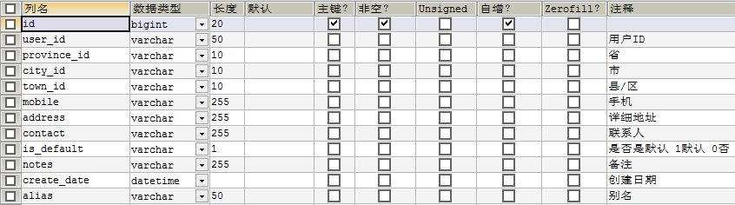

## 2.2准备工作

### 2.2.1生成代码

使用《黑马程序员代码生成器》生成代码，并拷贝到工程

1. AddressService接口拷入pinyougou-user-interface
2. AddressServiceImpl 类拷入到pinyougou-user-service
3. pinyougou-cart-web 引入pinyougou-user-interface依赖 ，AddressController 类拷入到pinyougou-cart-web

### 2.2.2拷贝页面资源

将getOrderInfo.html拷贝至pinyougou-cart-web的webapp下

## 2.3实现地址列表

### 2.3.1后端代码

（1）修改pinyougou-user-interface的AddressService.java，新增方法定义

|  |
| --- |
| /**  * 根据用户查询地址  * **@param** userId  * **@return**  */  **public** List<TbAddress> findListByUserId(String userId ); |

1. 修改pinyougou-user-service的AddressServiceImpl.java

|  |
| --- |
| /**  * 根据用户查询地址  * **@par**am userId  * **@return**  */  **public** List<TbAddress> findListByUserId(String userId ){  TbAddressExample example=**new** TbAddressExample();  Criteria criteria = example.createCriteria();  criteria.andUserIdEqualTo(userId);  **return** addressMapper.selectByExample(example);  } |

1. 修改pinyougou-cart-web的AddressController.java

|  |
| --- |
| @RequestMapping("/findListByLoginUser")  **public** List<TbAddress> findListByLoginUser(){  String userId = SecurityContextHolder.*getContext*().getAuthentication().getName();  **return** addressService.findListByUserId(userId);  } |

### 2.3.2前端代码

（1）pinyougou-cart-web的cartService.js

|  |
| --- |
| //获取地址列表  **this**.findAddressList=**function**(){  **return** $http.get('address/findListByLoginUser.do');  } |

（2）pinyougou-cart-web的cartController.js

|  |
| --- |
| //获取地址列表  $scope.findAddressList=**function**(){  cartService.findAddressList().success(  **function**(response){  $scope.addressList=response;  }  );  } |

（3）修改getOrderInfo.html

引入 js

|  |
| --- |
| <script type=*"text/javascript"* src=*"plugins/angularjs/angular.min.js"*> </script>  <script type=*"text/javascript"* src=*"js/base.js"*> </script>  <script type=*"text/javascript"* src=*"js/service/cartService.js"*> </script>  <script type=*"text/javascript"* src=*"js/controller/cartController.js"*> </script> |

指令

|  |
| --- |
| <body ng-app=*"pinyougou"* ng-controller=*"cartController"* ng-init=*"findAddressList()"*> |

循环列表

|  |
| --- |
| <div ng-repeat=*"address in addressList"* >  <div class=*"con name"*>  <a href=*"javascript:;"* >{{address.contact}}<span title=*"点击取消选择"*>&nbsp;</a>  </div>  <div class=*"con address"* >{{address.address}}<span>{{address.mobile}}</span>  <span class=*"base"* ng-if=*"address.isDefault=='1'"*>默认地址</span>  <span class=*"edittext"*><a data-toggle=*"modal"* data-target=*".edit"* data-keyboard=*"false"* >编辑</a>&nbsp;&nbsp;<a href=*"javascript:;"*>删除</a></span>  </div>  <div class=*"clearfix"*></div>  </div> |

显示效果如下：

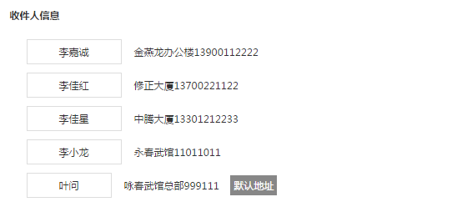

## 2.4地址选择

（1）在orderInfoController.js增加代码

|  |
| --- |
| //选择地址  $scope.selectAddress=**function**(address){  $scope.address=address;  }    //判断是否是当前选中的地址  $scope.isSelectedAddress=**function**(address){  **if**(address==$scope.address){  **return** **true**;  }**else**{  **return** **false**;  }  } |

（2）修改页面-点击选择

|  |
| --- |
| <div ng-repeat=*"address in addressList"* >  <div class=*"con name {{isSelectedAddress(address)?'selected':''}}"* ><a href=*"javascript:;"* ng-click=*"selectAddress(address)"*>{{address.contact}}<span title=*"点击取消选择"*>&nbsp;</a></div>  <div class=*"con address"* >{{address.address}}<span>{{address.mobile}}</span>  <span class=*"base"* ng-if=*"address.isDefault=='1'"*>默认地址</span>  <span class=*"edittext"*><a data-toggle=*"modal"* data-target=*".edit"* data-keyboard=*"false"* >编辑</a>&nbsp;&nbsp;<a href=*"javascript:;"*>删除</a></span>  </div>  <div class=*"clearfix"*></div>  </div> |

（3）修改页面，显示选择的地址

|  |
| --- |
| <div class=*"fc-receiverInfo"*>寄送至:{{address.address}} 收货人：{{address.contact}} {{address.mobile}}</div> |

## 2.5默认地址显示

修改orderInfoController.js

|  |
| --- |
| //查询当前登录人的地址列表  $scope.findAddressList=**function**(){  addressService.findListByLoginUser().success(  **function**(response){  $scope.addressList=response;  //设置默认地址  **for**(**var** i=0;i< $scope.addressList.length;i++){  **if**($scope.addressList[i].isDefault=='1'){  $scope.address=$scope.addressList[i];  **break**;  }  }  }  );  } |

## 2.6收件人地址增加、修改与删除

学员实现

# 3.结算页-支付方式选择

## 3.1需求分析

实现支付方式的选择，品优购支持两种支付方式：微信支付和货到付款

## 3.2支付方式选择

### 3.2.1前端控制层

cartController.js

|  |
| --- |
| $scope.order={paymentType:'1'};  //选择支付方式  $scope.selectPayType=**function**(type){  $scope.order.paymentType= type;  } |

### 3.2.2页面

getOrderInfo.html

|  |
| --- |
| <li class=*"selected"* ng-click=*"selectPayType('1')"*>微信付款<span title=*"点击取消选择"*></span></li>  <li ng-click=*"selectPayType('2')"*>货到付款<span title=*"点击取消选择"*></span></li> |

# 4.结算页-商品清单与金额显示

## 4.1需求分析

显示购物车中的商品清单以及合计数量、金额

## 4.2显示商品清单

（1）页面getOrderInfo.html上初始化调用

|  |
| --- |
| <body ng-app=*"pinyougou"* ng-controller=*"cartController"* ng-init=*"findAddressList();findCartList()"*> |

（2）循环显示商品清单

|  |
| --- |
| <div ng-repeat=*"cart in cartList"*>  <ul class=*"yui3-g"* ng-repeat=*"orderItem in cart.orderItemList"*>  <li class=*"yui3-u-1-6"*>  <span><img src=*"{{orderItem.picPath}}"*/></span>  </li>  <li class=*"yui3-u-7-12"*>  <div class=*"desc"*>{{orderItem.title}}</div>  <div class=*"seven"*>7天无理由退货</div>  </li>  <li class=*"yui3-u-1-12"*>  <div class=*"price"*>￥{{orderItem.price}}</div>  </li>  <li class=*"yui3-u-1-12"*>  <div class=*"num"*>X{{orderItem.num}}</div>  </li>  <li class=*"yui3-u-1-12"*>  <div class=*"exit"*>有货</div>  </li>  </ul>  </div> |

## 4.3显示合计金额

修改 getOrderInfo.html

|  |
| --- |
| <div class=*"list"*>  <span><i class=*"number"*>{{totalValue.totalNum}}</i>件商品，总商品金额</span>  <em class=*"allprice"*>¥{{totalValue.totalMoney.toFixed(2)}}</em>  </div>  ......  <div class=*"fc-price"*>应付金额:  <span class=*"price"*>¥{{totalValue.totalMoney.toFixed(2)}}</span></div> |

# 5.保存订单

## 5.1需求分析

### 5.1.1需求描述

点击订单结算页的提交订单 ，将购物车保存到订单表和订单明细表中，并将购物车数据清除.

### 5.1.2数据库结构分析

Tb_order为订单主表

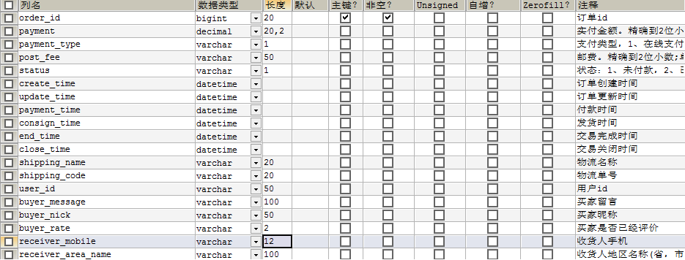

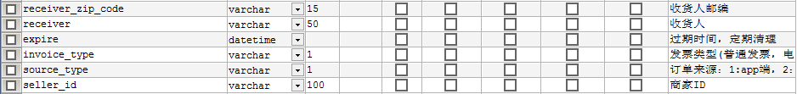

## 5.2准备工作

### 5.2.1搭建框架

（1）创建pinyougou-order-interface 引入依赖pinyougou-pojo

（2）创建pinyougou-order-service （WAR） 参照其它服务工程引入依赖，添加web.xml spring配置文件 dubbox端口20888 tomcat7运行端口9008

（3）pinyougou-cart-web 引入依赖pinyougou-order-interface

### 5.2.2生成代码

生成tb_order表相关代码，并拷贝到工程中

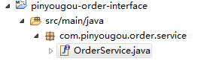

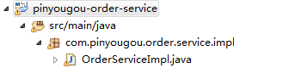

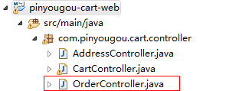

### 5.2.3分布式ID生成器

我们采用的是开源的twitter( 非官方中文惯称：推特.是国外的一个网站，是一个社交网络及微博客服务) 的snowflake算法。

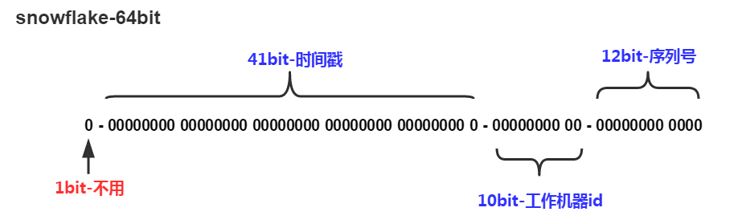

（1）将“配置文件/工具类”下的IdWorker.java 拷贝到common工程

（2）在pinyougou-order-service工程的spring配置文件中添加配置

|  |
| --- |
| <bean id=*"idWorker"* class=*"util.IdWorker"*>  <!-- 进程ID -->  <constructor-arg index=*"0"* value=*"0"*></constructor-arg>  <!-- 数据中心ID -->  <constructor-arg index=*"1"* value=*"0"*></constructor-arg>  </bean> |

## 5.3后端代码

### 5.3.1服务实现层

修改pinyougou-order-service的OrderServiceImpl.java

|  |
| --- |
| @Autowired  **private** RedisTemplate<String, Object> redisTemplate;    @Autowired  **private** TbOrderItemMapper orderItemMapper;    @Autowired  **private** IdWorker idWorker;    /**  * 增加  */  @Override  **public** **void** add(TbOrder order) {  //得到购物车数据  List<Cart> cartList = (List<Cart>)  redisTemplate.boundHashOps("cartList").get( order.getUserId() );  **for**(Cart cart:cartList){  **long** orderId = idWorker.nextId();  System.***out***.println("sellerId:"+cart.getSellerId());  TbOrder tborder=**new** TbOrder();//新创建订单对象  tborder.setOrderId(orderId);//订单ID  tborder.setUserId(order.getUserId());//用户名  tborder.setPaymentType(order.getPaymentType());//支付类型  tborder.setStatus("1");//状态：未付款  tborder.setCreateTime(**new** Date());//订单创建日期  tborder.setUpdateTime(**new** Date());//订单更新日期  tborder.setReceiverAreaName(order.getReceiverAreaName());//地址  tborder.setReceiverMobile(order.getReceiverMobile());//手机号  tborder.setReceiver(order.getReceiver());//收货人  tbOrder.setSourceType(order.getSourceType());//订单来源  tborder.setSellerId(cart.getSellerId());//商家ID  //循环购物车明细  **double** money=0;  **for**(TbOrderItem orderItem :cart.getOrderItemList()){  orderItem.setId(idWorker.nextId());  orderItem.setOrderId( orderId );//订单ID  orderItem.setSellerId(cart.getSellerId());  money+=orderItem.getTotalFee().doubleValue();//金额累加  orderItemMapper.insert(orderItem);  }  tborder.setPayment(**new** BigDecimal(money));  orderMapper.insert(tborder);  }  redisTemplate.boundHashOps("cartList").delete(order.getUserId());  } |

### 5.3.3控制层

修改pinyougou-cart-web的OrderController.java

|  |
| --- |
| /**  * 增加  * **@param** order  * **@return**  */  @RequestMapping("/add")  **public** Result add(@RequestBody TbOrder order){  //获取当前登录人账号  String username = SecurityContextHolder.*getContext*().getAuthentication().getName();  order.setUserId(username);  order.setSourceType("2");//订单来源 PC  **try** {  orderService.add(order);  **return** **new** Result(**true**, "增加成功");  } **catch** (Exception e) {  e.printStackTrace();  **return** **new** Result(**false**, "增加失败");  }  } |

## 5.4前端代码

### 5.4.1服务层

修改pinyougou-cart-web的cartService.js

|  |
| --- |
| //保存订单  **this**.submitOrder=**function**(order){  **return** $http.post('order/add.do',order);  } |

### 5.4.2控制层

修改cartController.js

|  |
| --- |
| //保存订单  $scope.submitOrder=**function**(){  $scope.order.receiverAreaName=$scope.address.address;//地址  $scope.order.receiverMobile=$scope.address.mobile;//手机  $scope.order.receiver=$scope.address.contact;//联系人  cartService.submitOrder( $scope.order ).success(  **function**(response){  **if**(response.success){  //页面跳转  **if**($scope.order.paymentType=='1'){//如果是微信支付，跳转到支付页面  location.href="pay.html";  }**else**{//如果货到付款，跳转到提示页面  location.href="paysuccess.html";  }  }**else**{  alert(response.message); //也可以跳转到提示页面  }  }  );  } |

### 5.4.3页面

修改getOrderInfo.html

|  |
| --- |
| <a class=*"sui-btn btn-danger btn-xlarge"* ng-click=*"submitOrder()"* >提交订单</a> |

将静态原型中的pay.html paysuccess.html payfail.html 拷贝到pinyougou-cart-web中